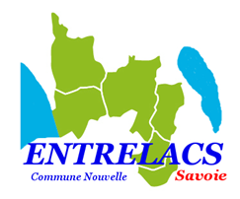
Recrutement Service jeunesse Entrelacs
Eté 2019
Animateur ou animatrice
Date : Du lundi 5 août au vendredi 30 août.
Horaires : 7h30-16h45 ou 8h45-18h + réunion hebdomadaire (48h hebdomadaire).
Réunions de préparation :
- Samedi 03 août de 9h30 à 17h30.
Lieu : Service jeunesse Entrelacs, l’accueil se fera au centre de loisirs situé sur la commune de La Biolle 73410.
Formations/diplômes : Permis B. BAFA complet. Expérience souhaitée avec le public ados 10-17 ans.
Salaire : 63.18 net journalier diplômé BAFA

Nombre de poste :1
Fonctions et missions :
- Garantir la sécurité physique, affective et morale des jeunes.
- Accueillir et informer les familles et les jeunes.
- Animer les différents moments de la journée en proposant des activités adaptés aux spécificités des jeunes.
- Etre à l’écoute des jeunes et répondre à leurs demandes.
- Etre garants du respect des lieux et du matériel, ainsi que de l’application des règles de vie.
- Participer aux réunions de préparation, d’évaluation, et de bilan.
- Connaitre et mettre en œuvre le projet pédagogique.
- Etre force de propositions et de prises d’initiatives.

Envoyer CV et lettre de motivation :
Mail : jeunesse@entrelacs-savoie.fr

Plus d’informations par mail ou par téléphone :
- 06.43.06.37.67
- 04.79.52.10.75.

